COMMUNIQUÉ DE PRESSE
4 novembre 2020

Avec VivrOVert, la première carte de France
des territoires attractifs
Le vôtre en fait-il partie ?

Quitter Paris ou Lyon pour aller se mettre au vert… Oui, mais pour aller où ?
C’est la question que se posent aujourd’hui des millions de Français.
Et il existe désormais un moyen très simple de le savoir : vivrovert.fr, la première plateforme numérique d’aide à la sélection des territoires d’exode urbain.
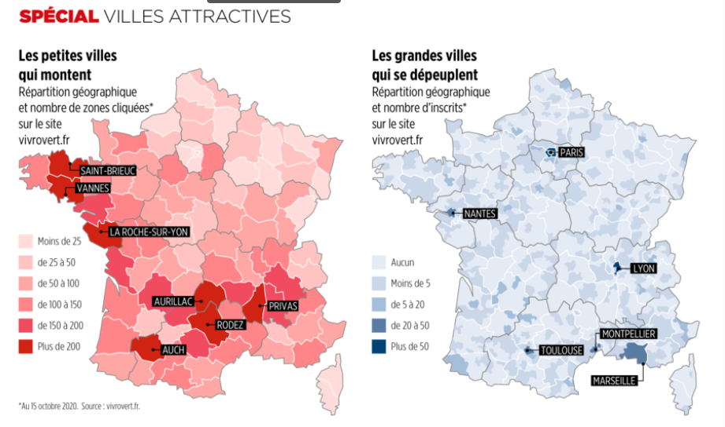

Dans son enquête spéciale sur les villes attractives, le magazine Le Point publie le résultat des requêtes des premiers utilisateurs de VivOVert.
Résultat : une carte de France des départements et des petites villes qui montent :
- En Auvergne-Rhône-Alpes : le Cantal (Aurillac), l’Ardèche (Privas
- En Bretagne : les Côtes d’Armor (Saint-Brieuc) et le Morbihan (Vannes)
- Dans les Pays de la Loire : la Vendée (La Roche-sur-Yon)
- En Occitanie : le Gers (Auch) et l’Aveyron (Rodez)
VivrOVert, c’est quoi ?
Créée pendant le confinement par cinq associés passionnés par l’aménagement du territoire et la question des mobilités, la plateforme digitale permet de choisir son futur lieu de vie en toute objectivité sur la base d’une soixantaine de critères : météo, services publics, éloignement d’une grande ville, d’une gare, agriculture bio, etc.
Avec le boom du télétravail et la prise de conscience écologique, l’exode urbain prend une ampleur inédite. Il est essentiel d’accompagner les travailleurs mais aussi les collectivités qui veulent les accueillir. Grâce aux cartes comme celles-ci, elles peuvent analyser leur attractivité et comprendre leurs faiblesses, non pas d’image mais territoriales.
Installée en milieu rural, en Haute-Garonne, la start-up met le numérique au service du rééquilibrage des territoires.

Votre territoire fait partie de ceux « qui montent » ?
Nous sommes disponibles pour échanger et analyser avec vous les raisons de ce succès.
Le cofondateur et président de VivrOVert, Dominique Valentin, également fondateur et PDG de Relais d’entreprises, premier réseau de tiers-lieux d’activité en France. se tient à votre disposition pour vos demandes d’interview.

CONTACT PRESSE :
Dominique VALENTIN, CEO de VivrOVert, tél. 0682 03 01 44,
Rieux-Volvestre (Haute-Garonne) dominique.valentin@vivrovert.fr
Télécharger le dossier de presse complet : http://presse.vivrovert.fr/DP%20VivrOvert%20sept.2020.pdf

Accéder à la plateforme : vivrovert.fr/

